ГБУ "Дружба" объявляет набор
14.03.2016
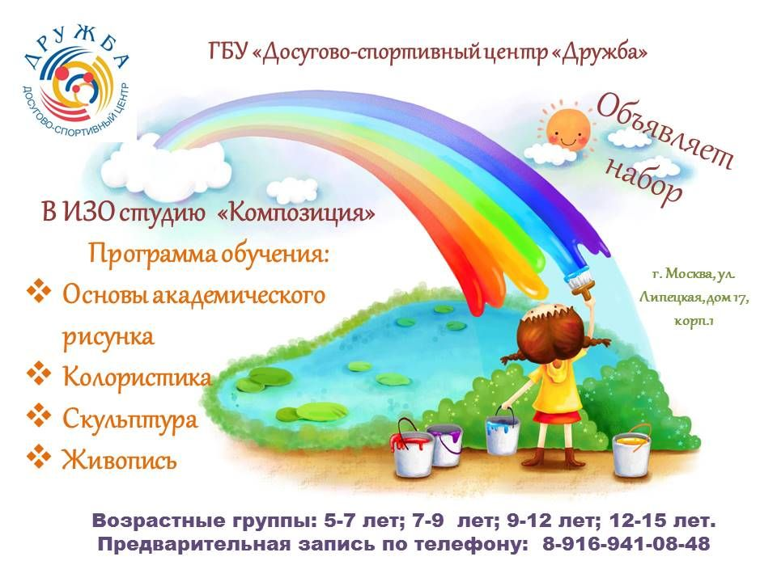

Адрес страницы: http://bv.mos.ru/social-sphere/detail/2594332.html
Управа района Бирюлево Восточное города Москвы

